實習三：直流至直流轉換  --降壓及升壓型轉換器(開迴路) | 日期： | 114年 3月 14日

課程名稱：電力電子學實習 |  |  |  |  |  | 班級：電機三丙
組別： | 第 | 12 | 組 | 姓名： | 張博翔 | 學號： | B812111001
 |  |  |  | 姓名： | 王奕傑 | 學號： | 111820026
 |  |  |  | 姓名： |  | 學號：

練習 | 評 語 | 評 分
註：每錯一項敘述或每錯一條波形各扣5分。

問題與練習：

3-1. 實習三 直流至直流轉換電路--降壓型轉換器 Step-Down Converter (開迴路)中，依講義完成電路接線後
(1)將Vis之電源移除後兩端再短路，此電路是否依然可以執行模擬？ 是_ 。
(2)出現何種訊息？ Syntax error. 。
(3)移除Vis電源再短路兩端點，若不變動 Ipri 電流探棒在電路圖上的位置(沒有產生連接的紅點)，欲維持原先各點的輸出波形，應如何修改電路？______將電流探棒接到下方Vd_____ 。
請貼上此修改後之電路圖於下方。
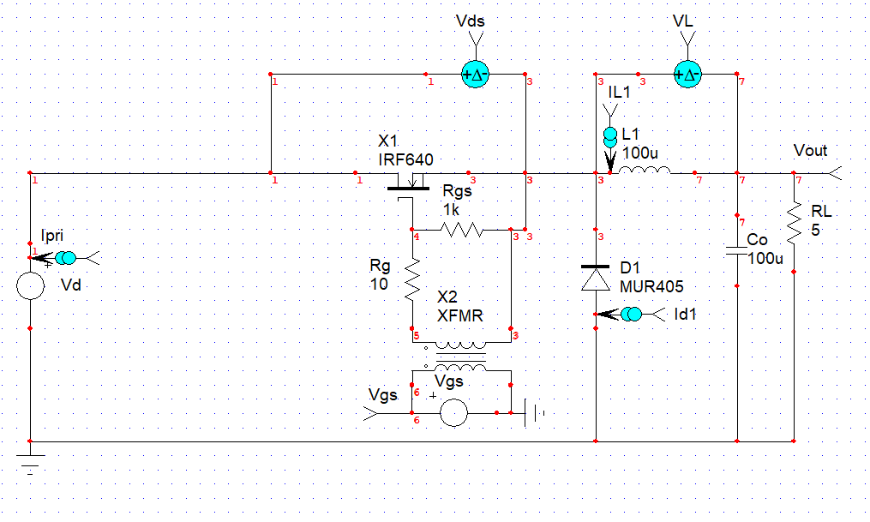
3-2. 實習三 直流至直流轉換電路--升壓型轉換器 Step-Up Converter (開迴路)中，貼上此電路之Duty 為25%及75%時的 (1)電路圖與 (2)波形圖於下方。(請參考實習三 升壓型轉換器的波形圖，包含CH1:閘極驅動電壓Vgs、CH2:電感電壓VL、CH3:電感電流IL1、CH4:MOS汲源極電壓Vds、CH5:輸出電壓Vout等一起顯示的波形圖，波形顯示週期為 5us/div)
Duty 25%：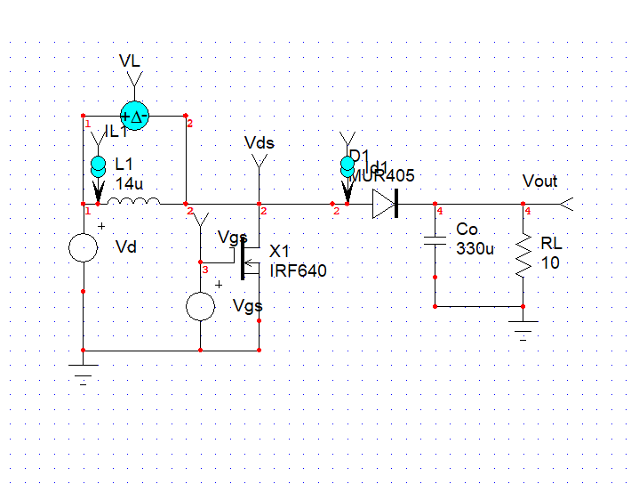
Duty: 75%
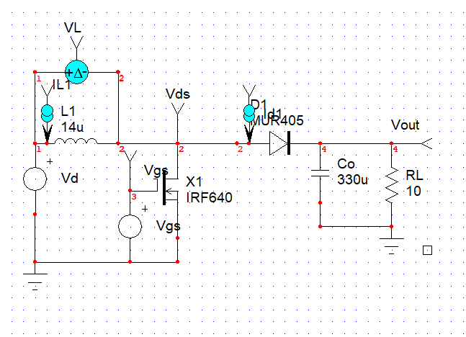
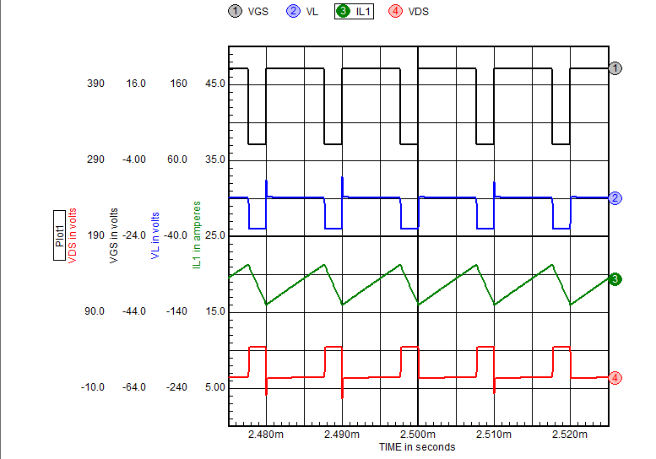
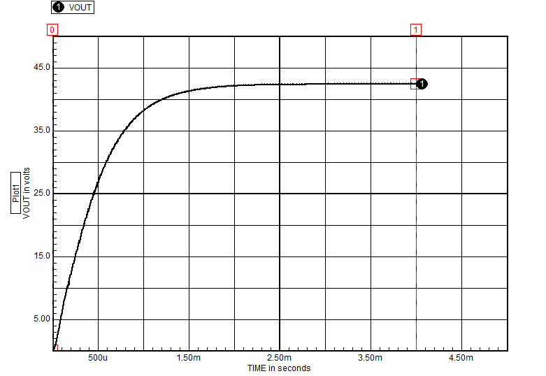
3-3. 若將實習三 直流至直流轉換電路--升壓型轉換器 Step-Up Converter (開迴路)中之電容Co由330µF改為1000µF，請重作練習 3-2 ，並且將(1)電路圖與 (2)波形圖貼於下方。
Duty: 25%
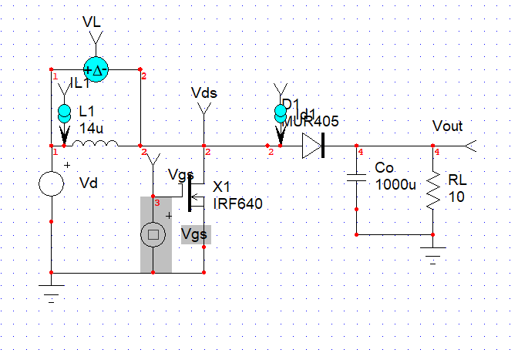

Duty: 75%
